**第一章**

1. 如图所示电路，输入端*R>>Z*（类似于电流源，*VA=IZ*），试对于*RL*=0、 *RL=Z*、 *RL*=∞三种情况分析并画出A点和B点的电压波形（注意标明波形转换的时间，设电缆的延迟时间为*td*）。

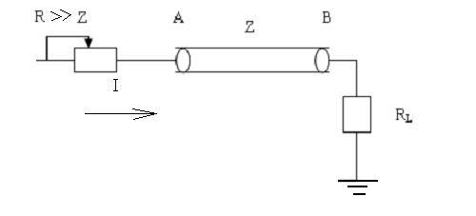

1. 输入为幅度为*V*的阶跃信号，试画出*V*+、*V*-、*VO*的波形。

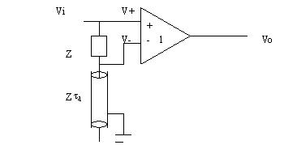



1. 请推导闪烁探测器输出电压脉冲形状。已知

则

对两种情况进行讨论：*RC>>τ*0；*RC<<τ*0。

1. *RC*电路对指数下降电压的响应（注意*τ=RC= τi*和*τ=RC≠τi*两种情况）

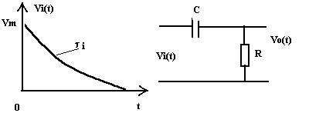

1. 完成讲义中的*RC*电路对矩形波的瞬变响应的计算。看在几个脉冲后输出达到平衡（电压值取三位有效数字即可）。

**第二章**

1. 前置放大器有哪几种？各有什么特点？各适用于哪些方面的应用？
2. 试对如下典型的电荷灵敏前置放大器电路在输入冲击电流*i*(*t*)=*Qδ*(*t*)时，（1）求出输出信号*Vo*(*t*)的一般表达式；（2）当*Cf*=1pF，*Rf*=109Ω时，画出大致波形并与*Rf* →∞时做比较。（假定*A*为理想运算放大器）

i

-

A

+

Rf

Cf

Vo

**第三章**

1. 求证下面两级有源滤波器对单位阶跃信号，输出波形为无下冲的单极性脉冲。

 

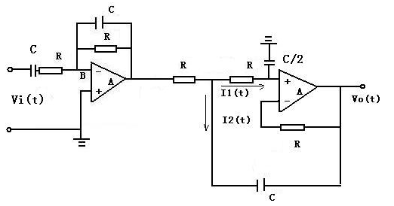

1. 对下面的电路，通常*R*1>>*R*3，可以近似认为B点电位*VB=kVi*是电位器上*kR*3分压，其中*k*为*R*3电阻的下半部分阻值占总阻值的比例。如何实现极零相消？调节范围有多大？

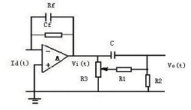

1. 什么是幅度过载和计数过载？各引起什么样的结果？
2. 对如图所示成形电路，画出1-4处的信号波形（注意各信号之间的时间和幅度关系）。成形后的脉冲（4处）幅度上与输入信号（1处）幅度相比有何变化？该如何弥补失去的幅度？设极零相消良好，且τ=R1RC1/(R1+R)=R2C2。

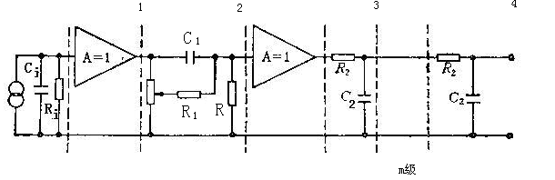

**第四章**

1. 什么是信号的峰堆积和尾堆积？它们给信号幅度会带来什么样的影响？会带来什么样的谱形畸变？在实际应用上是怎样减小这些畸变的？

**第五章**

1. 甄别器的输入和输出信号有何特点？积分幅度甄别器和微分甄别器的区别是什么？
2. 结合电路，阐述线性放电法、一次直接比较法和逐次比较法的模数转换原理及各自的优缺点。
3. 设线性放电模数变换器的始终频率为100MHz，*CH*为400pF，*I*为40μA，求道宽和变换系数。若输出为*m*=2457，求输入幅度。变换时间为多少？
4. 一个8192道逐次比较法ADC，其中DAC给出各位参考电压的精度为0.01%，求道宽不一致性最大偏离为多少？在实际应用上通常采用什么技术来减小道宽不一致性？设每比较一次需要1 μs，变换时间为多少？

**第六章**

1. 定时电路的误差分哪几类？各由什么因素引起？
2. 画图说明四种定时方法的特点（指出定时方法的特点，消除了那种时间游动或时间晃动），并比较各自的优缺点。
3. 在一个恒比定时甄别器中，如果衰减系数为20%，输入信号的上升时间为1.8ns，则外接延迟电缆的延迟时间应该取多少？
4. 符合电路的分辨时间是如何定义的？
5. 画出快慢符合原理示意图。
6. 画出起停式时间幅度变换原理图并对其原理进行阐述。
7. 基于时间内插技术的计数式TDC的基本思想是怎样的？

**第七章**

1. 设有六级十进制计数单元构成的定标器，当输入随机信号计数率*n*=105/s时，第一级十进制计数单元的计数损失LC1=1%，求：1）当输入随机信号计数率*n*=106/s时的LC1值；2）若第六级十进制计数单元最高计数率*f6max*=105Hz，该级的计数损失LC6为多少？
2. 推导二极管泵电路的输出电压公式，试讨论在不同的条件下如何实现线性和对数的关系。
3. 阐述智能缓存器计算机多道的组成和特点。